 | COLÉGIO PEDRO II - CAMPUS SÃO CRISTÓVÃO III  APROFUNDAMENTO DE MATEMÁTICA – E.Q. UERJ – 2014  PROFESSORES: MARIA HELENA BACCAR / WALTER TADEU  ALUNO(A): ________________________________________________ | 

AULA 2: ANÁLISE COMBINATÓRIA - GABARITO

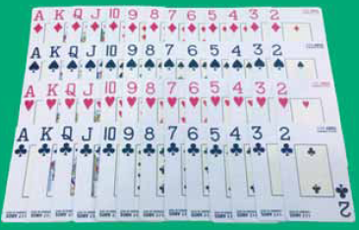
1. (UERJ) Na ilustração abaixo, as 52 cartas de um baralho estão agrupadas em linhas com 13 cartas de mesmo naipe e colunas com 4 cartas de mesmo valor.
Denomina-se quadra a reunião de quatro cartas de mesmo valor. Observe, em um conjunto de cinco cartas, um exemplo de quadra:
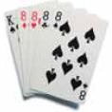

O número total de conjuntos distintos de cinco cartas desse baralho que contêm uma quadra é igual a:

(A) 624 (B) 676 (C) 715 (D) 720

Solução 1. A escolha de qualquer carta inicialmente pode ser feita de 52 formas distintas. A segunda carta terá que ser uma com valor dentre os 12 restantes (diferentes da primeira). A terceira, quarta e quinta carta possuem o mesmo valor da segunda, logo com 1 única possibilidade para cada. Pelo princípio multiplicativo, temos: (52).(12).(1).(1).(1) = 624 conjuntos.

Solução 2. Escolha da quadra: 13 possibilidades (valores). A quinta carta possui 48 (52 – 4) possibilidades. Total: (13).(48) = 624 conjuntos.

2. (FUVEST) Em uma certa comunidade, dois homens sempre se cumprimentam (na chegada) com um aperto de mão e se despedem (na saída) com outro aperto de mão. Um homem e uma mulher se cumprimentam com um aperto de mão, mas se despedem com um aceno. Duas mulheres só trocam acenos, tanto para se cumprimentarem quanto para se despedirem. Em uma comemoração, na qual 37 pessoas almoçaram juntas, todas se cumprimentaram e se despediram na forma descrita acima. Quantos dos presentes eram mulheres, sabendo que foram trocados 720 apertos de mão?

a) 16 b) 17 c) 18 d) 19 e) 20

Solução. Considerando x o número de homens e y o número de mulheres, o número de apertos de mãos entre os homens será de $2\text{.}\left[\frac{x(x−1)}{2}\right]=x(x−1)$, já que o aperto acontece duas vezes. Na entrada e saída. Entre homens e mulheres, o total será de (x.y). Considerando ainda que x + y = 37, temos:

$\begin{aligned}\left\{x(x−1)+\text{xy}=\text{720} | \right.\end{aligned}$.

O número de mulheres será 37 – 20 = 17.

3. As antigas placas para automóveis, com duas letras seguidas de quatro algarismos, foram substituídas por novas com três letras seguidas de quatro algarismos. Nestas placas, bem como nas antigas, são utilizadas as 23 letras do alfabeto português, mais as letras K, W, Y. Quantos carros a mais puderam ser emplacados com o novo sistema?

a) 17576.10⁴ b) 17576.10⁵ c) 676.10⁵ d) 676.10⁴ e) 169.10⁶

Solução. A quantidade a mais será a diferença entre o número de carros emplacados atualmente e o número anterior:

$\begin{aligned}\text{Antes}:(\text{LL})(\text{NNNN})=(\text{26})\text{.}(\text{26})\text{.}(\text{10})\text{.}(\text{10})\text{.}(\text{10})\text{.}(\text{10})={\text{26}}^{2}\text{.}{\text{10}}^{4} \\ \text{Atual}:(\text{LLL})(\text{NNNN})=(\text{26})\text{.}(\text{26})\text{.}(\text{26})\text{.}(\text{10})\text{.}(\text{10})\text{.}(\text{10})\text{.}(\text{10})={\text{26}}^{3}\text{.}{\text{10}}^{4} \\ \text{Diferença}:{\text{26}}^{3}\text{.}{\text{10}}^{4}−{\text{26}}^{2}\text{.}{\text{10}}^{4}={\text{26}}^{2}\text{.}{\text{10}}^{4}\left(\text{26}−1\right)={\text{26}}^{2}\text{.}\text{25}\text{.}{\text{10}}^{4}=\text{16900}\text{.}{\text{10}}^{4}=\text{169}\text{.}\text{10}²\text{.}{\text{10}}^{4}=\text{169}\text{.}{\text{10}}^{6}\end{aligned}$.

4. (FGV) Deseja-se criar uma senha para os usuários de um sistema, começando por três letras escolhidas entre as cinco A, B, C, D e E seguidas de quatro algarismos escolhidos entre 0, 2, 4, 6 e 8. Se entre as letras puder haver repetição, mas se os algarismos forem todos distintos, o número total de senhas possíveis é:

a) 78125 b) 7200 c) 15000 d) 6420 e) 50

Solução. A senha terá as seguintes possibilidades:

Letras (podem ser repetidas |  |  | Algarismos (distintos)
5 opções | 5 opções | 5 opções | 5 opções | 4 opções | 3 opções | 2 opções

Pelo princípio multiplicativo, temos: 5 x 5 x 5 x 5 x 4 x 3 x 2 = 15000 senhas.

5. (UERJ) Sete diferentes figuras foram criadas para ilustrar, em grupos de quatro, o Manual do Candidato do Vestibular Estadual 2007. Um desses grupos está apresentado a seguir.

Considere que cada grupo de quatro figuras que poderia ser formado é distinto de outro somente quando pelo menos uma de suas figuras for diferente. Nesse caso, o número total de grupos distintos entre si que poderiam ser formados para ilustrar o Manual é igual a:

(A) 24 (B) 35 (C) 70 (D) 140

Solução. O grupo mostrado constitui um conjunto onde a ordem dos elementos não importa. Então foram feitos grupamentos de quatro elementos. Logo, uma combinação.

$\text{Total}:C_{7}^{4}=\left(\frac{7!}{4!3!}\right)=\left(\frac{7\text{.}6\text{.}5\text{.}4!}{4!3!}\right)=(7)(5)=\text{35}$.

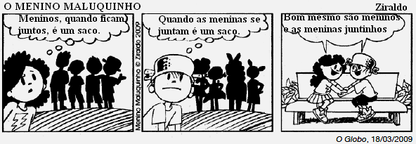
6. (UERJ) Considere como um único conjunto as 8 crianças – 4 meninos e 4 meninas – personagens da tirinha. A partir desse conjunto, podem-se formar n grupos, não vazios, que apresentam um número igual de Meninos e de meninas. O maior valor de n é equivalente a:

(A) 45 (B) 56

(C) 69 (D) 81

Solução. Podem ser feitos grupos de 2, 4, 6 e 8 crianças com número igual de meninos e meninas. Como grupos independem da ordem de formação, temos as possíveis combinações:

$n=C_{4}^{1}\text{.}C_{4}^{1}+C_{4}^{2}\text{.}C_{4}^{2}+C_{4}^{3}\text{.}C_{4}^{3}+C_{4}^{4}\text{.}C_{4}^{4}=(4)(4)+(6)(6)+(4)(4)+(1)(1)=\text{16}+\text{36}+\text{16}+1=\text{69}$.

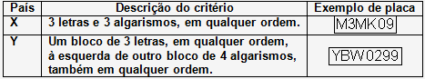
7. (UERJ) A tabela apresenta os critérios adotados por dois países para a formação de placas de automóveis. Em ambos os casos, podem ser utilizados quaisquer dos 10 algarismos de 0 a 9 e das 26 letras do alfabeto romano. Considere o número máximo de placas distintas que podem ser confeccionadas no país X igual a n e no país Y igual a p. A razão corresponde $\frac{n}{p}$a: (A) 1 (B) 2 (C) 3 (D) 6
Solução. No país X temos que considerar todas as possibilidades de letras e números, mas como se misturam, há repetições nas permutações, por exemplo: MM3K99 e MMK399 onde se os M’s ou 9’s trocarem de lugar seriam contados duas vezes. Logo, $n=(\text{26})\text{.}(\text{26})\text{.}(\text{26})\text{.}(\text{10})\text{.}(\text{10})\text{.}(\text{10})\frac{(6!)}{3!3!}$.
No país Y as letras ficam sempre no mesmo bloco e os números também mantendo a posição LN. Logo, $p=(\text{26})\text{.}(\text{26})\text{.}(\text{26})\text{.}(\text{10})\text{.}(\text{10})\text{.}(\text{10})\text{.}(\text{10})$. Calculando a razão pedida, temos:

$\frac{n}{p}=\frac{(\text{26})\text{.}(\text{26})\text{.}(\text{26})\text{.}(\text{10})\text{.}(\text{10})\text{.}(\text{10})\text{.}\frac{(6!)}{3!3!}}{(\text{26})\text{.}(\text{26})\text{.}(\text{26})\text{.}(\text{10})\text{.}(\text{10})\text{.}(\text{10})\text{.}(\text{10})}=\frac{\frac{(6!)}{3!3!}}{(\text{10})}=\frac{\frac{6\text{.}5\text{.}4\text{.}3!}{3!3!}}{(\text{10})}=\frac{5\text{.}4}{\text{10}}=\frac{\text{20}}{\text{10}}=2$.

8. (UERJ) As tabelas abaixo mostram os palpites de três comentaristas esportivos sobre os resultados de cinco diferentes times de futebol, em cinco partidas a serem realizadas.
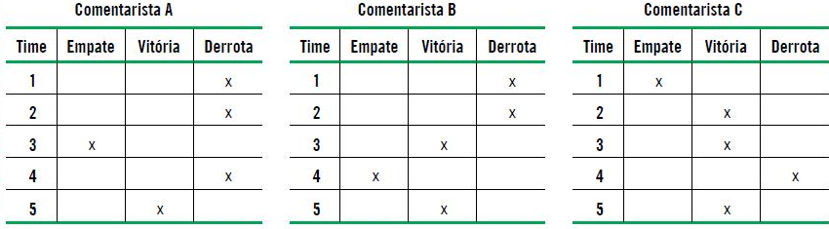
O resultado de cada time foi acertado por pelo menos dois comentaristas. Se NA, NB e NC são os números de palpites certos dos comentaristas A, B e C, a relação entre eles pode ser expressa por:

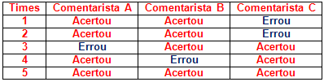
(A) NA > NB > NC (B) NA > NB = NC

(C) NA = NB > NC (D) NA = NB = NC

Solução. Como cada opção foi acertada pelo menos duas vezes, basta em cada caso verificar onde houve duas opções iguais: NA = 4; NB = 4; NC = 3.

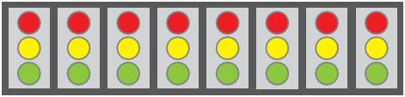
9. Um sistema luminoso, constituído de oito módulos idênticos, foi montado para emitir mensagens em código. Cada módulo possui três lâmpadas de cores diferentes − vermelha, amarela e verde. Observe a figura. Considere as seguintes informações:
• cada módulo pode acender apenas uma lâmpada por vez;
• qualquer mensagem é configurada pelo acendimento simultâneo de três lâmpadas vermelhas, duas verdes e uma amarela, permanecendo dois módulos com as três lâmpadas apagadas;
• duas mensagens são diferentes quando pelo menos uma das posições dessas cores acesas é diferente.

Calcule o número de mensagens distintas que esse sistema pode emitir.

(A) 4800 (B) 1580 (C) 2400 (D) 1680

Solução 1. Há $C_{8}^{6}=\left(\frac{8!}{6!2!}\right)=\left(\frac{8\text{.}7\text{.}6!}{6!2!}\right)=(4)(7)=\text{28}$ maneiras de 6 módulos ficarem acesos. Em cada uma haverá a permutação das cores: (VERM) (VERM) (VERM) (VERDE) (VERDE) (AMARELA), num total de $\frac{6!}{3!2!}=\frac{6\text{.}5\text{.}4\text{.}3!}{3!2!}=\text{60}$. Logo são (60).(28) = 1680 mensagens distintas.

Solução 2. Como haverá 2 módulos vazios, temos uma permutação com repetição da configuração:
(VERM) (VERM) (VERM) (VERDE) (VERDE) (AMARELA) (VAZIO) (VAZIO): $\frac{8!}{3!2!2!}=\text{1680}$.

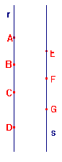
10. Os pontos A, B, C e D pertencem à reta r, e os pontos E, F e G pertencem à reta s, sendo r//s. Quantos triângulos podemos formar com esses vértices?

(A) 20 (B) 30 (C) 40 (D) 50

Solução1. Escolhendo a reta das bases e dos vértices dos triângulos, temos:

$\begin{aligned}\left\{\text{base}(\text{reta} r);\text{vértice}(\text{reta} s):C_{4}^{2}\text{.}C_{3}^{1}=\frac{4\text{.}3\text{.}2!}{2!2!}\text{.}\frac{3!}{1!0!}=6\text{.}3=\text{18} | \right.\end{aligned}$.

Solução 2. Podemos agrupar os 7 pontos 3 a 3: $C_{7}^{3}=\frac{7\text{.}6\text{.}5\text{.}4!}{3!4!}=\text{35}$. Mas nesses grupamentos há 4 pontos alinhados tanto na reta r e 3 pontos alinhados na reta s.
Logo os grupamentos válidos são: 35 – 1 – 4 = 30.

